Arbejdsark: Mikrober har magt til at gøre dig syg – og holde dig rask

Arbejdsarket knytter an til artiklen ”Mikrober har magt til at gøre dig syg – og holde dig rask” fra Aktuel Naturvidenskab nr. 3/2021. Artiklen er på 6 sider bygger på foredraget ”Magtfulde mikrober” ved Oluf Borbye Pedersen fra Københavns Universitet i serien Offentlige foredrag i Naturvidenskab.
Materialet er udarbejdet af projektgruppen på Viborg Katedralskole for Aktuel Naturvidenskab i forbindelse med projektet Brobygning på første række finansieret af Novo Nordisk Fonden.
Du kan finde yderligere undervisningsmateriale samt en quiz knyttet til denne artikel via linket til artiklen.

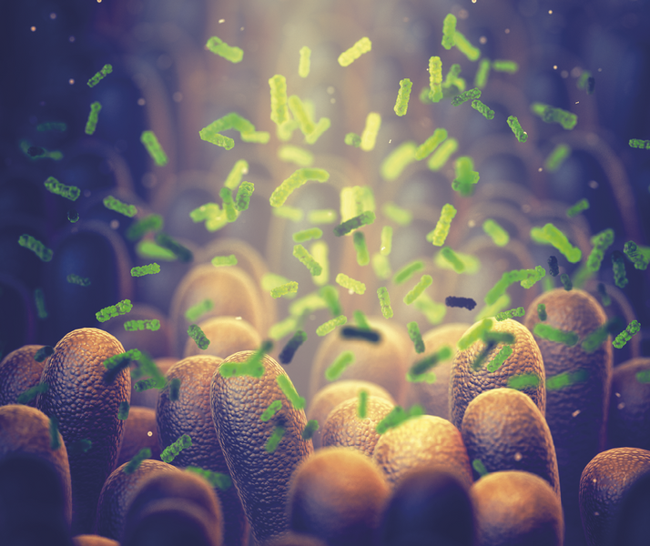
Foto: shutterstock

- Hvad dækker begrebet mikrobiom over?

- Beskriv de forskellige typer organismer i mikrobiomet.

- Hvilke faktorer kan påvirke sammensætningen af mikrobiomet?

- Hvad betyder det, at sygdomme er polygene?

- Hvilke hypoteser har forskerne om, hvordan mikrobiomet påvirker udviklingen af sygdomme?

- Hvordan kan fækal transplantation bidrage med at behandle sygdomme?

- Hvordan kan kejsersnit og modermælk påvirke mikrobiomet?

